|  |  |
| --- | --- |
|  | Механика - Трение сцепления |
| в палитре |  |
|  |  |
| на схеме |  |

В блоке реализована модель взаимодействия между протектором шины и дорожным покрытием. Продольная сила вычисляется на основе магической формулы Пасейки (см. рисунок 1), выражение для которой имеет следующий вид:

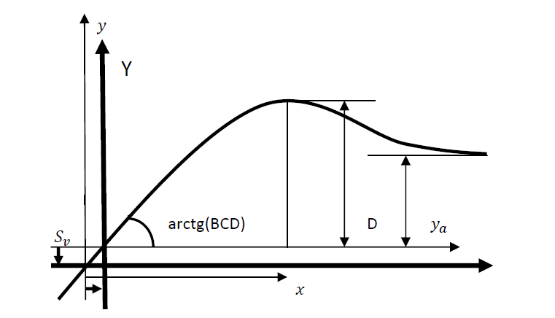

Рисунок 1

$$F_{x}=f\left(k,F_{z}\right)=F_{z}∙D∙sin\left(C∙arctan\left[\left\{B∙k-E∙\left[B∙k-arctan⁡(B∙k)\right]\right\}\right]\right)$$

$$V_{sx}= ω∙R_{w}-V_{x}$$

$$k= \frac{V_{sx}}{\left|V_{x}\right|}, где$$

|  |  |  |
| --- | --- | --- |
| Rw | - | Радиус колеса |
| ω | - | Угловая скорость колеса |
| Vx | - | Продольная скорость ступицы колеса |
| Vsx | - | Скорость проскальзывания |
| K | - | Проскальзывание |
| Fz | - | Вертикальная нагрузка на шину |
| Fx | - | Продольная сила, действующая на колесо в точке контакта |
| B,C,D,E | - | Эмпирические коэффициенты в формуле Пасейки |

В блоке предусмотрено три способа вычисления коэффициентов B, C, D, E в формуле Пасейки (свойство MType):

- коэффициенты из номинальных параметров;

- постоянные коэффициенты;

- коэффициенты зависят от нагрузки.

В первом случае задаются номинальная вертикальная нагрузка Fz0, максимальная продольная сила и скольжение при Fz0.

Во втором случае задаются постоянные значения коэффициентов B, C, D, E в формуле Пасейки.

В третьем случае решается следующая система уравнений:

$$F_{x}=D_{x}∙sin\left(C_{x}∙arctan\left[\left\{B_{x}∙K_{x}-E_{x}∙\left[B_{x}∙K_{x}-arctan⁡(B_{x}∙K_{x})\right]\right\}\right]\right)+S_{Vx}$$

$${df}_{z}=(F_{z}-F_{zn})/F_{z}$$

$$K_{x}= K+S_{H}$$

$$C_{x}=pCx[1]$$

$$D_{x}= μ_{x}∙F_{z}$$

$$μ_{x}= pDx[1]+pDx[2]∙{df}_{z}$$

$$E_{x}=\left(pEx\left[1\right]+pEx\left[2\right]∙{df}_{z}+pEx\left[3\right]∙{df}_{z}^{2}\right)∙(1-pEx\left[4\right]∙sgn\left(K_{x}\right))$$

$$K_{xk}= F_{z}∙(pKx\left[1\right]+pKx[2]∙{df}_{z})∙exp⁡(pKx[3]∙{df}_{z})$$

$$B_{x}=K_{xk}/(C_{x}∙D_{x}+ε_{x})$$

$$S_{Hx}= pHx\left[1\right]+pHx\left[2\right]∙{df}_{z}$$

$$S_{Vx}=F_{z}∙( pVx[1]+pVx[2]∙{df}_{z}$$

Задаются массивы коэффициентов pCx, pDx, pEx, pHx, pVx, а также номинальная вертикальная нагрузка колеса Fzn.

**Входные порты блока:**

Блок имеет два механических ненаправленных порта поступательного движения (H - ступица, T - протектор), и один математический порт, через который в модель поступает значение нагрузки N.

**Выходные порты блока:**

Блок один математический порт, через который из модели поступает значение коэффициента скольжения.

**Свойства блока:**

|  |  |  |
| --- | --- | --- |
| Vth | - | Порог скорости, рад/с |
| MType | - | Тип задания контактного трения |
| Fz0 | - | Номинальная вертикальная нагрузка, Н |
| Fmax | - | Максимальная продольная сила при Fz0, Н |
| K0 | - | Скольжение при Fmax, % |
| B | - | Коэффициент B магической формулы |
| C | - | Коэффициент C магической формулы |
| D | - | Коэффициент D магической формулы |
| E | - | Коэффициент E магической формулы |
| Fzn | - | Номинальная вертикальная нагрузка колеса, Н |
| pCx | - | Параметр для вычисления С, pCx1 |
| pDx | - | Параметры для вычисления D, [pDx1, pDx2] |
| pEx | - | Параметры для вычисления E, [pEx1, pEx2,pEx3,pEx4] |
| pKx | - | Параметры для вычисления BCD, [pKx1, pKx2,pKx3] |
| pHx | - | Параметры для вычисления H, [pHx1, pHx2] |
| pVx | - | Параметры для вычисления V, [pVx1, pVx2] |

**Параметры блока:**

|  |  |  |
| --- | --- | --- |
| Vt | - | Скорость протектора шины, м/с |
| Ft | - | Продольная сила на протектор, Н |
| Vh | - | Скорость ступицы, м/с |
| Fh | - | Продольная сила на ступицу, Н |
| Kx | - | Коэффициент скольжения |